令和元年度
図書館地区別研修（近畿地区）開催要項

全体テーマ：これからの図書館サービス

１ 趣 旨 図書館法（昭和 25 年法律第 118 号）第 7 条の規定に基づき実施するもので、情報化の進展など図書館に関する最新のテーマや地域における課題等について研修を行い、図書館における中堅の司書としての力量を高めることを目的とする。

２ 主 催 文部科学省 京都府教育委員会

３ 主 管 京都府立図書館

４ 協 力 公益社団法人日本図書館協会 全国公共図書館協議会 近畿公共図書館協議会

５ 期 日 令和２年１月28日(火）～令和２年１月31日 (金）

６ 会 場 ①京都市勧業館みやこめっせ
〒606-8343 京都市左京区岡崎成勝寺町9番地の1 TEL :075-762-2630
②京都府立図書館（１月29日講義２のワークショップのみ）
〒606-8343 京都市左京区岡崎成勝寺町 TEL :075-762-4655
【最寄り駅】
・地下鉄東山駅 徒歩約10分
・市バス5、100、110系統「岡崎公園 美術館・平安神宮前」すぐ
・市バス31、201、202、203、206系統「東山二条・岡崎公園口」徒歩約5分
・市バス32、46系統「岡崎公園 ロームシアター京都・みやこめっせ前」すぐ

７ 対 象 ・公共図書館の司書で、勤務経験が概ね 3 年以上の者
・公共図書館の司書で、研修テーマに関する業務に従事している者
・その他、京都府教育委員会が上記と同等と認めた者

８ 定 員 150 名程度

９ 参 加 費 無料

10 修了証書 研修課目の概ね 4/5 以上を受講し、研修成果（研修内容、研修成果を踏まえた業務の改善提案・活用方法等）について、研修終了後 2 週間以内にレポート（1,200字程度）を提出した者に修了証書を交付する。
11 日 程
月／日（曜日） | １／28（火） | １／29（水） | １／30（木） | １／31（金）
午 前 |  |  |  | 9:30～10:00  受付
午 前 |  | 10:00～10:30  受付 | 10:00～10:30  受付 | 10:00～11:30  講義６
午 前 |  | 10:30～12:00  講義１ | 10:30～12:00  講義３ | 11:30～11:45  閉講式
午 後 |  | 12:00～13:15  休憩 | 12:00～13:15  休憩
午 後 | 13:00～13:30  受付 | 13:15～16:00  講義２・演習  （会場移動含む） | 13:15～14:45  講義４
午 後 | 13:30～13:50  開講式 | 13:15～16:00  講義２・演習  （会場移動含む） | 13:15～14:45  講義４
午 後 | 13:50～14:30  文部科学省  行政説明 |  | 14:45～15:00  休憩
午 後 | 14:45～16:30  基調講演 |  | 15:00～16:30  講義５

12 講義概要
【令和２年１月28日（火）】
基調講演  14:45～16:30 | 「これからの図書館サービス ― 2030 年の図書館」  講師：同志社大学大学院教授 原田 隆史 氏  内容：中小レポート・市民の図書館から50年、図書館も大きな変化の時期を迎えてきた。図書館に対する現代的な期待にどう応えるのか、図書館をどのように評価していく必要があるかなど幅広い視点から図書館の将来像を探る。

【令和２年１月29日（水）】
講義１  10:30～12:00 | 「海外の日本図書館と知のネットワーク― 国際日本文化研究センターの資料提供・情報発信とその意義」  講師：国際日本文化研究センター図書館職員 江上 敏哲 氏  内容：国際日本文化研究センターの蔵書、サービス、デジタルアーカイブ等を通して、日本から海外へ向けた資料提供・情報発信の在り方とその意義を考える。
講義２  <演習含む>  13:15～16:00  （会場移動含む） | 「届けにくい本の届け方 2020」  講師：ブックディレクター 。(有)BACH（バッハ）代表 幅 允孝 氏  内容：時間の奪い合いが激しい昨今、本というメディアが日に日に届きにくくなっていると感じる。そんな時代に、どういう手法・工夫を用いて本を届け、1 ページ目をひらくモチベーション喚起を促すべきか？ブックディレクターならではの視座と経験から話したい。

【令和２年１月30日（木）】
講義３  10:30～12:00 | 「子どもと本とをつなぐ人々の流れの中で」  講師：天理市立図書館副館長 髙橋 樹一郎 氏  内容：日本の児童図書館の歴史について、主に、子ども文庫や私立の児童図書館の歩みと、その活動が公立図書館サービスに及ぼした影響等について振り返りながら、あらためて、子どもと本とをつなぐ意味について考える。
講義４  13:15～14:45 | 「図書館サービスと著作権」  講師：国立国会図書館関西館アジア情報課長 南 亮一 氏  内容：図書館サービスと著作権は密接な関係があるため、図書館サービスを展開するためには、著作権の理解が不可欠である。そこで、この講義では、著作権の基礎知識について解説した上で、複写や上映などの各サービスと著作権との関係について説明することとしたい。
講義５  15:00～16:30 | 「こんなことで困っていませんか？―「図書館の自由」を学び直す」  講師：沖縄国際大学教授 山口 真也 氏  内容：専門職として「図書館の自由」は大事にしたい。けれども、実際にその理念をサービスに生かそうとするといろいろな問題に直面することも多い。今回の講座では、よくある疑問を題材に、参加者とともに「図書館の自由」を基本から学び直したい。

令和２年１月31日（金）
講義６  10:00～11:30 | 「コミュニケーションの基本とあり方」  講師：京都ブライトンホテル宿泊部宿泊サービス課長  浪花 ゆき子 氏  内容：「態度の重要性」「お客様の心理」「心地よい接遇をする上でのポイント」の３つを通して、来館者・同じ働く仲間に対して、心をどのように体現化しているかについて考える。

13 申込み、問い合わせ先
（１）申込方法
別紙「参加申込書」に必要事項を記入のうえＦＡＸまたはメールでお申し込みください。
※ＰＤＦ・Ｗｏｒｄ形式の申込書は、当研修の案内ページからダウンロード可能です。また、案内ページ内の申込フォームからもお申し込みいただけます。
〈案内ページ〉https://www.library.pref.kyoto.jp/?p=19679

（２）申込期限
令和元年 12月20日（金）必着 → 令和２年１月17日（金）必着

（３）問い合わせ先
京都府立図書館企画総務部企画調整課（図書館地区別研修事務局）
〒606-8343 京都市左京区岡崎成勝寺町
電話：075-762-4655 FAX: 075-762-4653

（４）その他
宿泊は各自で手配してください。

14 会場案内
○京都市勧業館みやこめっせウェブサイト（アクセス）
https://www.miyakomesse.jp/access/
○京都府立図書館ウェブサイト（アクセス）
http://www.library.pref.kyoto.jp/?page_id=1829
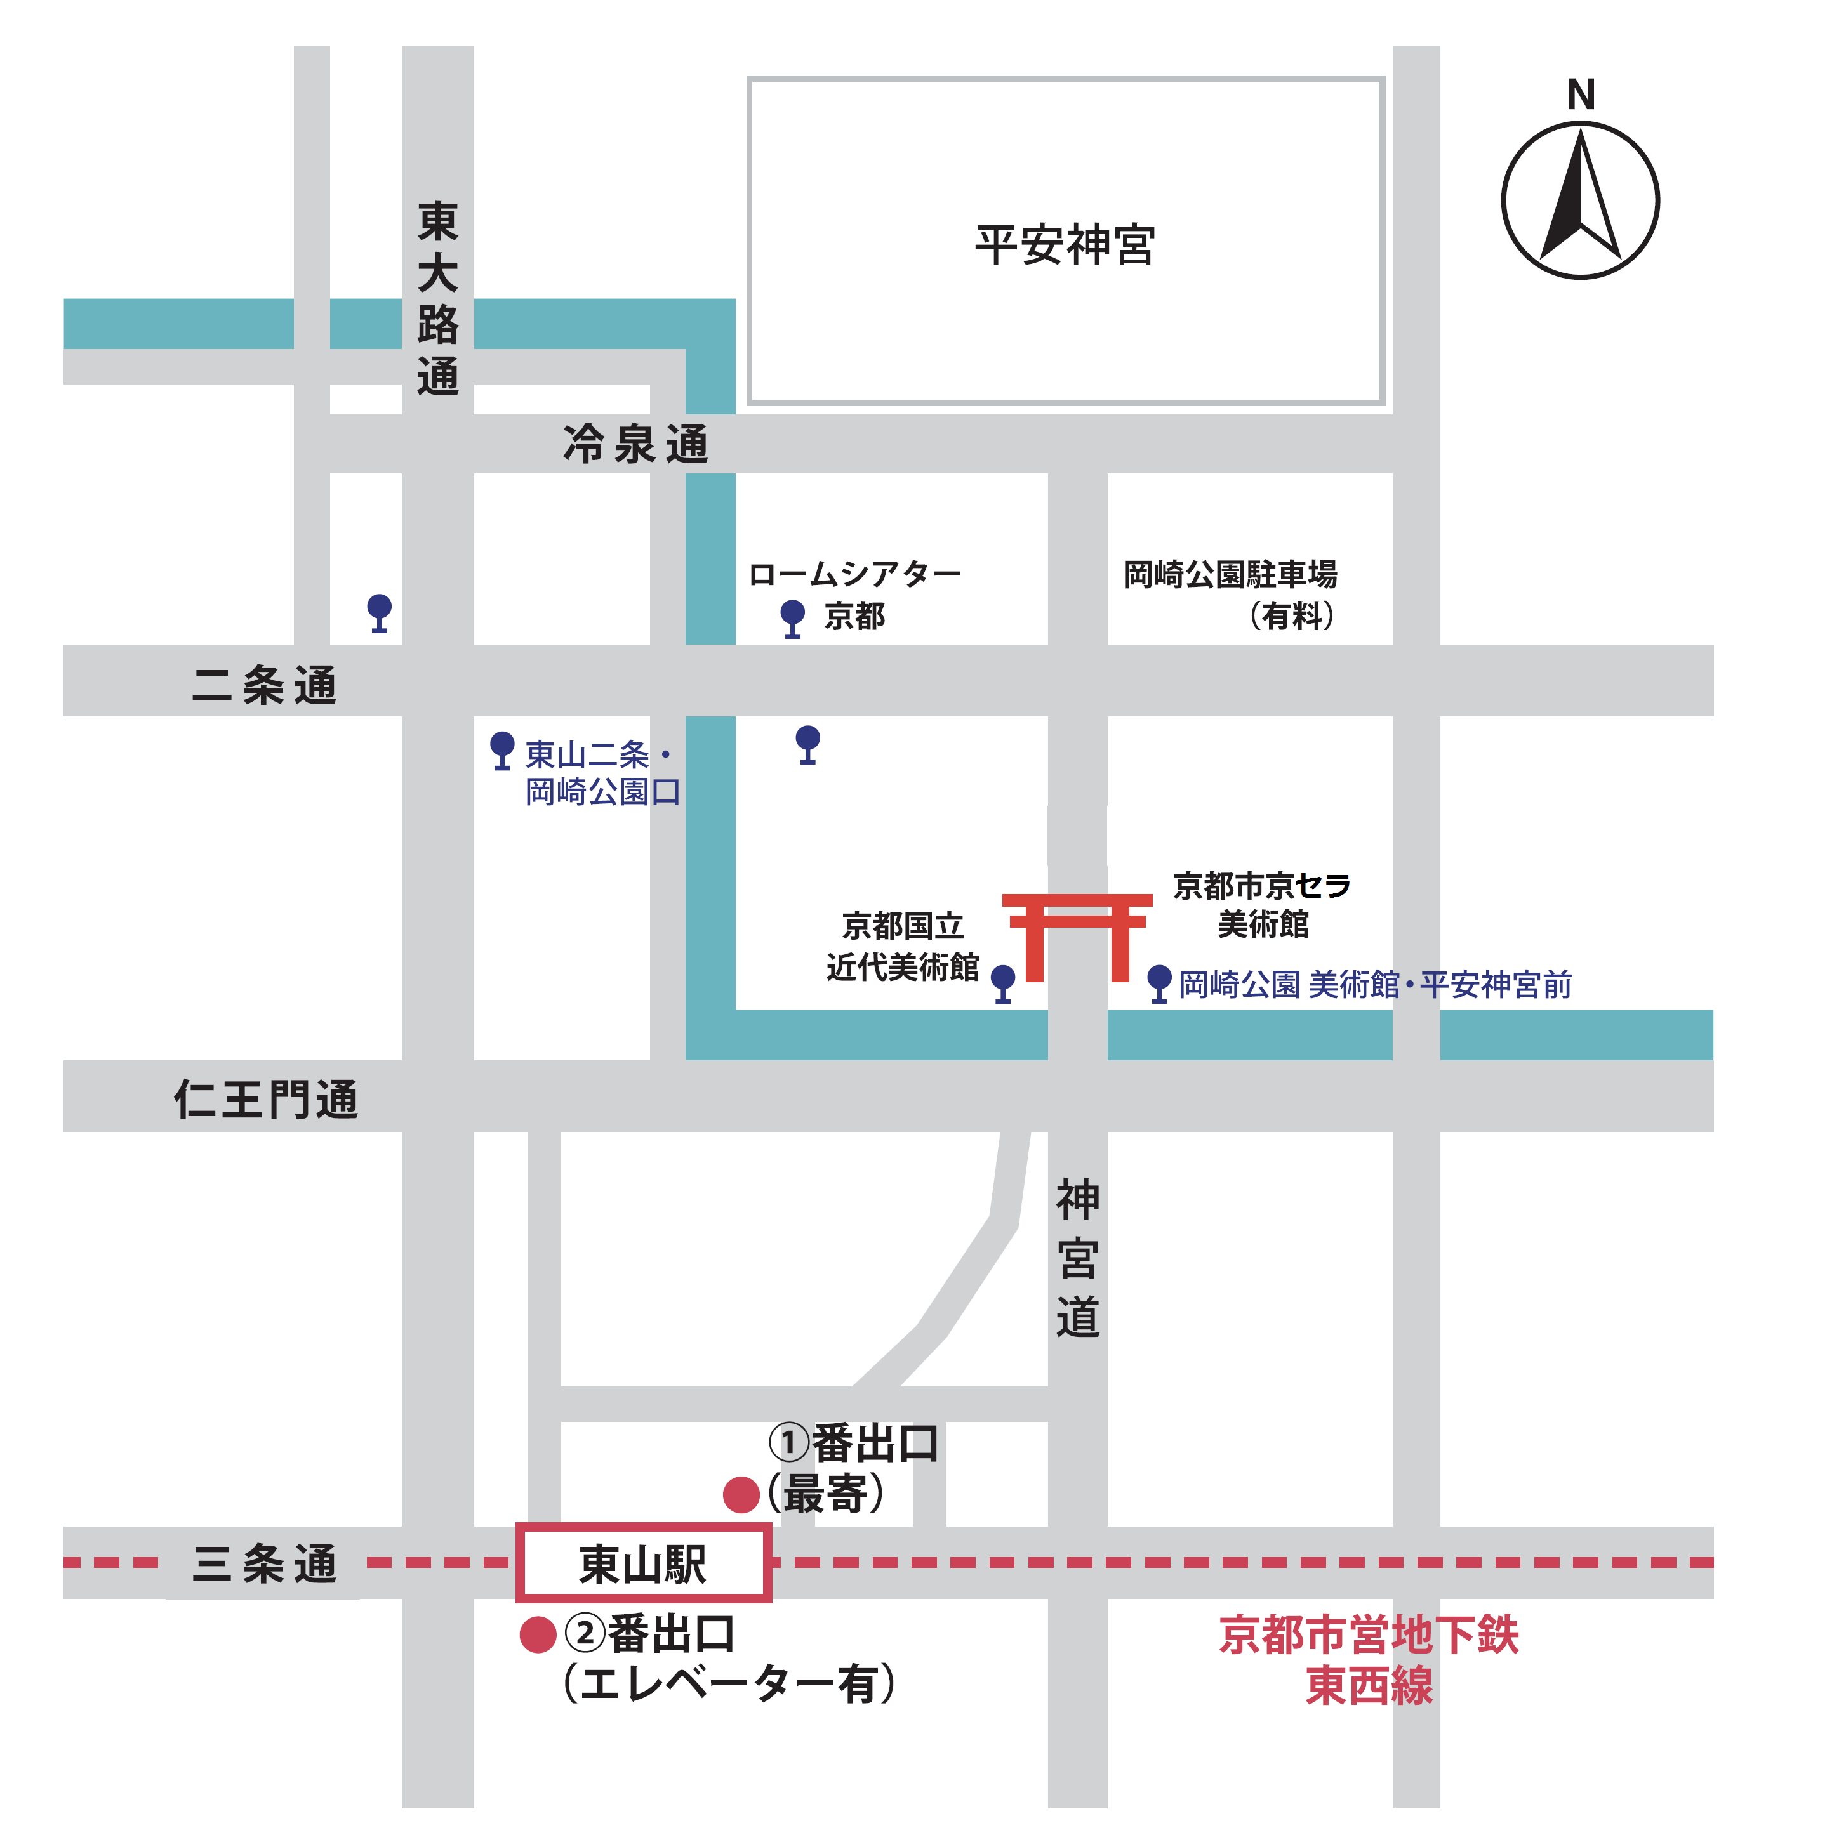

京都市勧業館
みやこめっせ
京都府立
図書館

